SMLOUVA O REZERVACI MÍSTA PRO STÁNÍ A POSKYTOVÁNÍ SOUVISEJÍCÍCH SLUŽEB

(dále jen „Smlouva”)

Číslo smlouvy vlastníka: S/ŘVC/Rez/01/04/2023

Správce/Vlastník: Česká republika – Ředitelství vodních cest ČR
organizační složka státu zřízená Ministerstvem dopravy České republiky, a to Rozhodnutím ministra dopravy a spojů České republiky, č. 849/98-KM ze dne 12. 3. 1998 (Zřizovací listina č. 849/98-KM ze dne 12. 3. 1998, ve znění Dodatků č. 1, 2, 3, 4, 5, 6, 7, 8, 9, 10, 11 a 12)
Sídlo: Nábř. L. Svobody 1222/12a, 110 15 Praha 1
IČO: 67981801
DIČ: CZ67981801
Č. bankovního účtu: xxxxxxxxxxxxxxx

a

Uživatel: Prague Boats s.r.o., zastoupená xxxxxxxxxxxxx - jednatelem
Sídlo/adresa trvalého pobytu: Nad Vavrouškou 696/19, 181 00 Praha 8
IČO/datum narození: 48592439
Doručovací adresa: Nad Vavrouškou 696/19, 181 00 Praha 8
Emailová adresa: xxxxxxxxxxxxxxxxxx
Telefon: xxxxxxxxxxxxxxxx
Č. bankovního účtu: xxxxxxxxxxxxxxxx

uzavřeli Smlouvu v tomto znění:

I.
- Ředitelství vodních cest ČR (dále jen „Vlastník“) je organizační složkou státu, která má příslušnost hospodaření s majetkem ve vlastnictví České republiky tvořícím přístaviště Praha – nábřeží E. Beneše umístěné na pozemku č. 2333 k.ú. Holešovice (dále také jen „přístav“).

- Vlastník je oprávněn uzavřít se třetí osobou (dále jen „Správce“) smlouvu o správě přístavu a udělit Správci plnou moc, na základě kterých Správce při správě přístavu jedná jménem a na účet Vlastníka. V případě, že je Správce podle předchozí věty ustanoven, je jeho identifikace uvedena v Sazebníku, který tvoří Přílohu č. 2 této Smlouvy a na webových stránkách Vlastníka (www.rvccr.cz). Případné změny v osobě správce jsou uvedeny na webových stránkách Vlastníka. V případě, že je Správce přístavu ustanoven, vykonává Správce práva a povinnosti Vlastníka podle této smlouvy jeho jménem a na jeho účet v rozsahu jeho zmocnění.

II.
- Předmětem této Smlouvy je úprava práv a povinností Vlastníka, Správce a Uživatele při rezervaci a úplatném využívání místa pro stání plavidel v přístavu, číslo/a míst/a pro stání: : 13, 14, 15 (dále jen „Místo pro stání“) ze strany Uživatele a závazek Uživatele zaplatit Vlastníkovi úplatu. Polohu míst/a pro stání a jejich číselné označení specifikuje Situační plán přístavu, který tvoří Přílohu č. 3 této Smlouvy.

- Vlastník se zavazuje rezervovat za úplatu Uživateli Místo pro stání a umožnit Uživateli po dobu a v termínech sjednaných v čl. IV. odst. 1 této Smlouvy (dále jen „Doba Rezervace“) využívat Místo pro stání plavidel uvedených v čl. IV. odst. 3 této Smlouvy, jehož součástí jsou související služby přístupu na plavidlo poskytované Uživateli (dále jen „Rezervace“).

- V rámci Rezervace je Uživateli zaručeno výhradní a nepřenosné právo uvázat plavidlo na Místě pro stání a využívat vázací prvky, jakož i nevýhradní právo na využívání zařízení přístavu, zejména mol či jiných nástupních ploch, což jsou služby spojené se stáním plavidla uvedené v části A) Sazebníku, který tvoří Přílohu č. 2 této Smlouvy.

- Uživatel může v přístavu využívat další zvláště placené služby (např. připojení na el. energii apod.) uvedené v části B) Sazebníku, který tvoří Přílohu č. 2 této Smlouvy, je-li to technicky možné s tím, že jejich cena je stanovená Sazebníkem platným v době jejich čerpání. Na využití těchto služeb není právní nárok a závisí na aktuálních možnostech v přístavu.

III.
- Uživatel se zavazuje zaplatit Vlastníkovi úplatu za Rezervaci ve výši stanovené Sazebníkem, který tvoří Přílohu č. 2 této Smlouvy (dále jen „Úplata“). Celková výše Úplaty za celou dobu trvání této Smlouvy je uvedená v čl. IV. odst. 2 této Smlouvy.

- Uživatel je povinen zaplatit Vlastníkovi kauci ve výši stanovené Sazebníkem, který tvoří Přílohu č. 2 této Smlouvy, ve výši 36.220,- Kč (dále jen „Kauce“). Smluvní strany se dohodly, že byla-li Kauce zaplacena, může být použita k úhradě případných pohledávek Vlastníka za Uživatelem vzniklých na základě této Smlouvy a dle Všeobecných obchodních podmínek rezervace míst pro stání a poskytování souvisejících služeb (dále jen „VOPR“), které tvoří Přílohu č. 1 této Smlouvy.

- Kauce nebo její zůstatek po úhradě pohledávek Vlastníka bude vrácena Uživateli nejpozději do 10 dní ode dne splnění poslední z následujících podmínek:
- ukončení této Smlouvy, a
- uvolnění Místa pro stání, ať již Uživatelem nebo v důsledku odvlečení plavidla z Místa pro stání na náhradní úvaziště podle čl. VI. odst. 4 této Smlouvy, a
- doručení Uživatelovy žádosti o vrácení kauce Vlastníkovi, která bude obsahovat minimálně tyto údaje: číslo této Smlouvy, identifikaci Uživatele a číslo účtu pro úhradu Kauce.

- Celkovou výši Úplaty za celou dobu trvání této Smlouvy dle čl. IV. odst. 2 této Smlouvy a Kauci se Uživatel zavazuje Vlastníkovi zaplatit nejpozději do 15 dnů ode dne uzavření této Smlouvy, a to:
- na bankovní účet Vlastníka uvedený v záhlaví této Smlouvy, přičemž za den zaplacení se považuje den připsání Úplaty na účet, nebo
- v hotovosti do pokladny Vlastníka na adrese jeho sídla.

- V případě, že Uživatel neprovede úhradu Úplaty nebo Kauce podle této smlouvy do 15 dní ode dne uzavření této Smlouvy, představuje tato skutečnost rozvazovací podmínku Smlouvy, v důsledku níž, tato Smlouva bez dalšího zaniká.

IV.
- Doba Rezervace: Od: 20.2.2023 Do: 19.2.2024

- Výše Úplaty za celou dobu trvání této Smlouvy:
sezónní dle Sazebníku včetně DPH: 131.510,- Kč
DPH 21%: 22.824,- Kč cena bez DPH: 108.686,- Kč

- Rezervace se vztahuje pouze na následující plavidlo/plavidla:
Rejstříkové číslo: | Jméno plavidla: | Místo registrace: | Druh plavidla: | Největší délka v m:
* | * | * | * | *
- * všechna malá plavidla a osobní lodě, u kterých je v dokladech „uživatel“ uveden jako provozovatel či vlastník
Uživatel prohlašuje, že je majitelem, provozovatelem nebo nájemcem uvedených plavidel a přidělené Místo stání nebude poskytovat třetím stranám.

V.
- Uživatel se zavazuje, že zajistí osobám se sníženou pohyblivostí vždy při nástupu a výstupu cestujících z/do plavidla dozor posádky plavidla po celém úseku určeném pro nástup a výstup na přístavním mole.

- Uživatel bere na vědomí, že nástup a výstup cestujících je v přístavu umožněn pouze na číslech stání 1-4, v případě kabinových lodí také na číslech stání 5-9 a 20-24.

- Uživatel se výslovně zavazuje dodržovat provozní řád přístavu, a to ve znění, které je zveřejněno na webových stránkách Vlastníka a na vývěsce v přístavu. V případě změny provozního řádu, ke které dojde po uzavření této smlouvy, s níž Uživatel nesouhlasí, má právo ukončit Smlouvu písemnou výpovědí bez výpovědní doby. V takovém případě Vlastník uživateli vrátí Úplatu nebo její zbývající alikvotní část za nevyužitou Dobu Rezervace.

- Uživatel bere na vědomí, že s ohledem na plnění cílů snižování emisní zátěže z dopravy zejména v centrální oblasti hl. m. Prahy Ředitelství vodních cest ČR uplatňuje obdobně jako hl. m. Praha pravidlo, že rezervace stání plavidla bude od 1.1.2024 umožněna kromě malých plavidel a speciálních plavidel (dle zákona č. 114/1995 Sb. a vyhláška č. 223/1995 Sb.) jen plavidlům splňujícím následující pravidla, které musí průkazně doložit:
- remotorizace plavidla byla provedena v souladu s platnými limity dle vyhlášky č. 223/1995 Sb. ve znění vyhlášky č. 388/2009 Sb., resp. byla provedena po roce 2009 nebo byly použity motory splňující emisní limity platné po roce 2009, nebo
- plavidlo je kulturní památkou České republiky, nebo
- plavidlo je vybaveno pohonným systémem, které je originálním technickým řešením (typově poprvé zrealizovaným před rokem 1945), nebo
- plavidlo je motorizováno a v provozu již před rokem 1945.

VI.
- Vlastník se zavazuje Uživateli vrátit zaplacenou Úplatu nebo její alikvotní část, pokud Uživatel doručí Vlastníkovi nejpozději 15. den před započetím sjednané Doby Rezervace písemné oznámení o zrušení Rezervace jednoho či více Míst pro stání podle této Smlouvy. V případě, že bude písemné oznámení o zrušení Rezervace jednoho či více Míst pro stání podle této Smlouvy doručeno Vlastníkovi později než ve lhůtě sjednané v předchozí větě, nemá Uživatel právo na vrácení zaplacené Úplaty. V případě, že Vlastníkovi bude doručeno písemné oznámení Uživatele o zrušení Rezervace podle tohoto ustanovení, Vlastník nebude Místo pro stání rezervovat a neumožní Uživateli užívání Místa pro stání v původně sjednané Době Rezervace.

- Tato smlouva se uzavírá na dobu určitou, a to ode dne jejího podpisu oběma stranami do uplynutí Doby rezervace, resp. uplynutí poslední sjednané Doby Rezervace Místa pro stání, bylo-li jich sjednáno více.

- Před uplynutím Doby rezervace může být tato smlouva ukončena:
- písemnou dohodou stran,
- splněním rozvazovací podmínky podle čl. III. odst. 5 této Smlouvy,
- doručením písemného oznámení Uživatele o zrušení Rezervace Místa pro stání, pokud bylo sjednáno touto Smlouvu jediné Místo pro stání v jediné Době Rezervace, resp. doručením písemného oznámení Uživatele o zrušení Rezervace posledního Místa pro stání v časově nejzazší Době Rezervace, bylo-li jich sjednáno více,
- výpovědí podle čl. V. odst. 3 této Smlouvy nebo výpovědí z důvodů uvedených v zákoně nebo ve VOPR, které tvoří Přílohu č. 1 této Smlouvy,
- odstoupením od Smlouvy z důvodů uvedených v zákoně nebo ve VOPR, které tvoří Přílohu č. 1 této Smlouvy.

- Poslední den sjednané Doby Rezervace nebo poslední den trvání této Smlouvy je Uživatel povinen uvolnit dané Místo pro stání. V případě, že Uživatel povinnost podle předchozí věty včas a řádně nesplní, je povinen Vlastníkovi platit Úplatu za každý další den využívání Místa pro stání. V případě, že Uživatel Místo pro stání včas neuvolní, a to ani na telefonickou nebo jinou výzvu Vlastníkem či jím pověřené osoby, případně se Vlastníkovi nepodaří Uživatele opakovaně kontaktovat na telefonním čísle nebo jiným spojením, které Uživatel uvedl v záhlaví Smlouvy, je Vlastník za účelem uvolnění Místa pro stání oprávněn na náklady Uživatele Plavidlo odvléci na náhradní úvaziště a Uživatele o tom přiměřeným způsobem informovat (SMS, email dle kontaktních údajů Uživatele v záhlaví Smlouvy). Náklady spojené se stáním na náhradním úvazišti jsou přímými náklady Uživatele.

VII.
- Uživatel prohlašuje, že se řádně a úplně seznámil s VOPR vydanými Vlastníkem, které jsou jako Příloha č. 1 připojeny k této Smlouvě a tvoří její nedílnou součást, a že s nimi v plném znění souhlasí, a že se nejedná o podmínky, které by nemohl rozumně očekávat s tím, že všechna ustanovení Smluvních podmínek zhotovitel bez výhrad výslovně přijímá. V případě rozporu mezi ujednáními přímo obsaženými v této Smlouvě a VOPR má přednost úprava sjednaná v této Smlouvě.

- Tuto smlouvu je možné měnit, doplňovat nebo rušit pouze písemnou formou.

- Tato Smlouva se uzavírá ve dvou vyhotoveních, z nichž jedno obdrží Vlastník a jedno Uživatel. Nedílnou součástí této Smlouvy jsou tyto přílohy:

Příloha č. 1: VOPR;
Příloha č. 2: Sazebník úhrad za služby Přístaviště Praha - nábřeží E. Beneše
Příloha č. 3: Situační plán přístavu.
Místo: Praha  Datum:………………… | Místo: Praha  Datum: …………………
Za Správce/Vlastníka | Za Uživatele
______________________ | _____________________
Jméno: Ing. Lubomír Fojtů  Funkce: ředitel ŘVC ČR | Jméno: xxxxxxxxxxxxxxxxxxx  Funkce: jednatel

PŘÍLOHA č. 1

VŠEOBECNÉ OBCHODNÍ PODMÍNKY REZERVACE MÍST PRO STÁNÍ A POSKYTOVÁNÍ SOUVISEJÍCÍCH SLUŽEB (VOPR)

- PŘEDMĚT VOPR
  - Tyto Všeobecné obchodní podmínky pro rezervace míst pro stání a poskytování souvisejících služeb (dále jen „VOPR“) jsou vydány Českou republikou - Ředitelstvím vodních cest ČR, organizační složkou státu zřízenou Ministerstvem dopravy České republiky, a to Rozhodnutím ministra dopravy a spojů České republiky, č. 849/98-KM ze dne 12. 3. 1998 (Zřizovací listina č. 849/98-KM ze dne 12. 3. 1998, ve znění Dodatků č. 1, 2, 3, 4, 5, 6, 7, 8, 9, 10, 11 a 12), se sídlem: nábř. L. Svobody 1222/12, 110 15 Praha 1, IČ: 67981801, DIČ: CZ67981801, (dále také jen „Vlastník“).

  - Vlastník je oprávněn na základě práva hospodaření s majetkem České republiky disponovat s přístavy/přístavišti/místy pro stání (dále jen „přístav“) a v jejich rámci s jednotlivými místy pro stání plavidel (dále jen „Místo pro stání“).

  - Předmětem těchto VOPR je úprava dalších práv a povinností vyplývajících ze Smlouvy o rezervaci místa pro stání a poskytování souvisejících služeb (dále jen „Smlouva“) uzavřené mezi Vlastníkem a třetí osobou (dále jen „Uživatel“), jejímž předmětem je závazek Vlastníka rezervovat za úplatu Uživateli Místo/Místa pro stání plavidel v přístavu uvedeném ve smlouvě a umožnit Uživateli po dobu a v termínech sjednaných ve Smlouvě (dále jen „Doba Rezervace“) využívat Místo pro stání plavidel uvedené ve Smlouvě, jehož součástí jsou související služby přístupu na plavidlo poskytované Uživateli (dále jen „Rezervace“) a závazek Uživatele zaplatit za Rezervaci Vlastníkovi úplatu.

  - Vlastník je oprávněn uzavřít se třetí osobou (dále jen „Správce“) smlouvu o správě přístavu (dále jen „Provozní smlouva“), na jejímž základě je mimo jiné oprávněn vystupovat vůči třetím osobám jménem a na účet Vlastníka při správě příslušného přístavu včetně výkonu práv a povinností Vlastníka ze Smlouvy. V případě, že se ve Smlouvě nebo těchto VOPR hovoří o Vlastníkovi, rozumí se jím i Vlastník zastoupený při jednání Správcem.

  - Konkrétní přístav a Místo pro stání jsou vždy specifikovány ve Smlouvě.

  - V rámci Rezervace a úplaty za ni je Uživateli zaručeno výhradní a nepřenosné právo kotvit plavidlo na Místě pro stání a využívat vázací prvky, jakož i nevýhradní právo na využívání zařízení přístavu, mol či jiných nástupních ploch spojených s Místem pro stání (dále jen „Služby“).

  - Uživatel může v přístavu využívat další zvláště placené služby (např. připojení na el. energii apod.) v závislosti na možnostech daného přístavu, jejichž cena je stanovená Sazebníkem platným v době čerpání těchto služeb. Na využití těchto služeb není právní nárok a závisí na aktuálních možnostech v přístavu.

  - Úplata za Rezervaci dle čl. 1 odst. 1.6. VOPR a úplata služby dle čl. 1 odst. 1.7. VOPR představují cenu za užívání pozemní části veřejného přístavu ve smyslu § 6b odst. 1 zákona č. 114/1995 Sb., o vnitrozemské plavbě, ve znění pozdějších předpisů.

  - Rezervace se vztahuje pouze na plavidlo nebo plavidla specifikovaná ve Smlouvě (dále jen „Plavidlo“).

- PRÁVA A POVINNOSTI VLASTNÍKA
  - Vlastník je povinen Uživateli po dobu trvání Smlouvy rezervovat Místo pro stání dle Smlouvy a umožnit mu využívat Místo pro stání po Dobu Rezervace pro stání Plavidla a umožnit Uživateli využívání vázacích prvků, nástupní plochy spojené s Místem pro stání a využívání Služeb dle Smlouvy.

  - Vlastník je povinen Uživatele informovat o okolnostech vylučujících nebo omezujících výkon práva Uživatele na Rezervaci, zejména o faktické nemožnosti využívat Místo pro stání, a to neprodleně poté, co se o takových okolnostech Vlastník dozví a jakmile je pro něj možné o nich Uživatele informovat.

  - V případě, že nastane situace, kdy v důsledku okolností závislých na vůli Vlastníka nebude moci Uživatel využívat Místo ke stání nebo bude jeho právo omezeno, je Vlastník povinen učinit veškeré kroky, které po něm lze spravedlivě požadovat, aby z tohoto vyloučení či omezení nevznikla Uživateli škoda, zejména poskytnout Uživateli náhradní místo pro stání. Pokud nebude v rámci přístavu k dispozici jiné volné místo pro stání, je Vlastník povinen Uživateli vrátit úplatu za Rezervaci nebo její zbývající alikvotní část za nevyužitou Dobu Rezervace Místa pro stání, které nebylo z uvedených důvodů využíváno.

  - Vlastník odpovídá za neúmyslnou škodu, která vznikne Uživateli, pouze do výše úplaty dle Smlouvy.

- PRÁVA A POVINNOSTI UŽIVATELE
  - Uživatel je oprávněn kotvit/vyvazovat Plavidlo na Místě pro stání, využívat vázacích prvků a nástupní plochy spojené s Místem pro stání a využívat Služby dle Smlouvy ve sjednané Době Rezervace.

  - Uživatel je povinen zaplatit Vlastníkovi za Rezervaci úplatu a kauci dle Sazebníku platného a účinného v době uzavření Smlouvy, který jako její příloha tvoří její nedílnou součást. Sazebník je vydávám Vlastníkem a uveřejňován na jeho webových stránkách a na vývěsce v přístavu.

  - Uživatel je povinen vykonávat své právo na Rezervaci způsobem odpovídajícím účelu Smlouvy a dodržovat při tom ustanovení těchto VOPR, jakož i právní předpisy České republiky a orgánů územní samosprávy. Uživatel je povinen zdržet se při výkonu svého práva na Rezervaci jednání, kterým by nad míru přiměřenou poměrům obtěžoval okolí Místa pro stání, a to zejména hlukem, prachem, popílkem, kouřem, plyny, parami, pachy, pevnými a tekutými odpady, není-li to způsobeno běžnými technickými vlastnostmi Plavidla provozovaného v souladu s právními předpisy.

  - Uživatel je povinen dodržovat provozní řád přístavu, a to ve znění, které je zveřejněno na webových stránkách Vlastníka a na vývěsce v přístavu (dále jen „Provozní řád“). V případě změny Provozního řádu, k níž dojde po uzavření Smlouvy, s níž Uživatel nesouhlasí, má právo ukončit Smlouvu písemnou výpovědí bez výpovědní doby.

  - Uživatel je povinen zdržet se při výkonu svého práva na Rezervaci jednání, kterým by mohl způsobit škodu, zejména poškozováním přístavu nebo jeho bezprostředního okolí a jakéhokoli vybavení či zařízení spojeného s Místem pro stání či s poskytováním služeb v rámci Rezervace.

  - Uživatel nesmí na úvazy Plavidla k vázacím prvkům používat řetězy. Uživatel smí používat pro úvazy Plavidla pouze Vlastníkem poskytnuté vázací prvky (pacholata).

  - Uživatel bere na vědomí, že se Místo pro stání nachází v zátopovém území, a že z důvodů povodní nebo z jiných objektivních důvodů nezávislých na vůli Vlastníka může dojít k omezení či dočasné nemožnosti vykonávat právo na Rezervaci. Nastanou-li takové okolnosti, může Uživatel uplatnit na Vlastníkovi slevu z úplaty za Rezervaci či její vrácení za dobu, kdy nemohl Místo pro stání užívat zcela nebo částečně. Uživatel však bere na vědomí, že Vlastník neodpovídá za škody, které Uživateli vznikly v důsledku vyšší moci.

  - Uživatel je povinen strpět nezbytná omezení v souvislosti s protipovodňovými opatřeními a dodržovat práva a povinnosti plynoucí z pravomoci Státní plavební správy a z právních předpisů.

  - Uživatel je povinen nahradit Vlastníkovi škodu, kterou způsobí porušením své povinnosti dle Smlouvy či těchto VOPR či ze zákona.

  - Uživatel poskytne veškerou součinnost při vyklizení území v případě vyhlášení povodňové situace dle postupů schváleného Provozního řádu.

- VÝŠE A ZPŮSOB ÚPLATY ZA REZERVACI
  - Uživatel je povinen zaplatit Správci za Rezervaci úplatu ve výši stanovené Sazebníkem, který tvoří přílohu Smlouvy ve lhůtě a způsobem stanovenými Smlouvou.

  - Je-li to ve Smlouvě dohodnuto, je Uživatel povinen ve lhůtě a způsobem stanovenými Smlouvou zaplatit Vlastníkovi kauci ve výši stanovené Sazebníkem, který tvoří přílohu Smlouvy.

  - Kauce může být Vlastníkem použita k úhradě případných pohledávek Vlastníka za Uživatelem vzniklých na základě Smlouvy, VOPR a ze zákona v souvislosti se Smlouvou, a to zejména k úhradě případných škod způsobených Uživatelem Vlastníkovi, k úhradě Úplaty za užívání Místa pro stání po uplynutí Doby Rezervace, nákladů Vlastníka v případě neuvolnění Místa pro stání a odvlečení Plavidla dle Smlouvy nebo jiných pohledávek.

- UKONČENÍ SMLOUVY
  - Smlouva může být před uplynutím sjednané doby ukončena způsoby a z důvodů uvedených ve Smlouvě, ve VOPR a z důvodu stanovených zákonem.

  - V případě porušení některé z povinností Uživatele uvedených v čl. 3.3, 3.4, 3.5, 3.6 a 3.9 těchto VOPR je Vlastník oprávněn odstoupit od Smlouvy.

  - V případě porušení některé z povinností Uživatele uvedených v čl. 3.3, 3.4, 3.5, 3.6 a 3.9 těchto VOPR je Uživatel povinen Vlastníkovi zaplatit smluvní pokutu ve výši odpovídající úplatě za Rezervaci za dobu do skončení sjednané Doby Rezervace s tím, že za účelem její úhrady je Vlastník oprávněn si ponechat úplatu zaplacenou Uživatelem.

- ZÁVĚREČNÁ USTANOVENÍ
  - Smlouva, včetně těchto VOPR, představuje úplnou dohodu smluvních stran týkající se předmětu Smlouvy a nahrazuje jakákoli předchozí ústní nebo písemná ujednání smluvních stran týkajících se předmětu Smlouvy.

  - Smlouva, včetně těchto VOPR, se řídí právem České republiky, a to zejména Občanským zákoníkem.

  - Tyto VOPR nabývají účinnosti dnem 1.4.2016

PŘÍLOHA č. 2
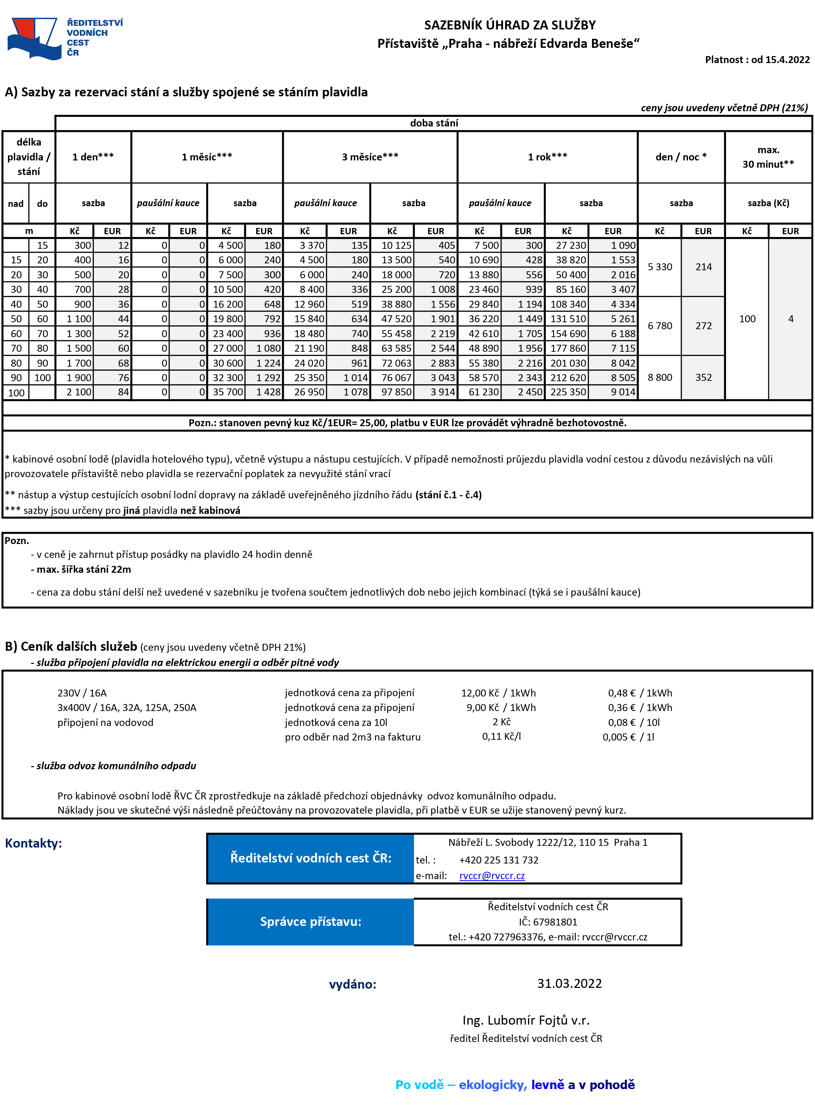

PŘÍLOHA č. 3

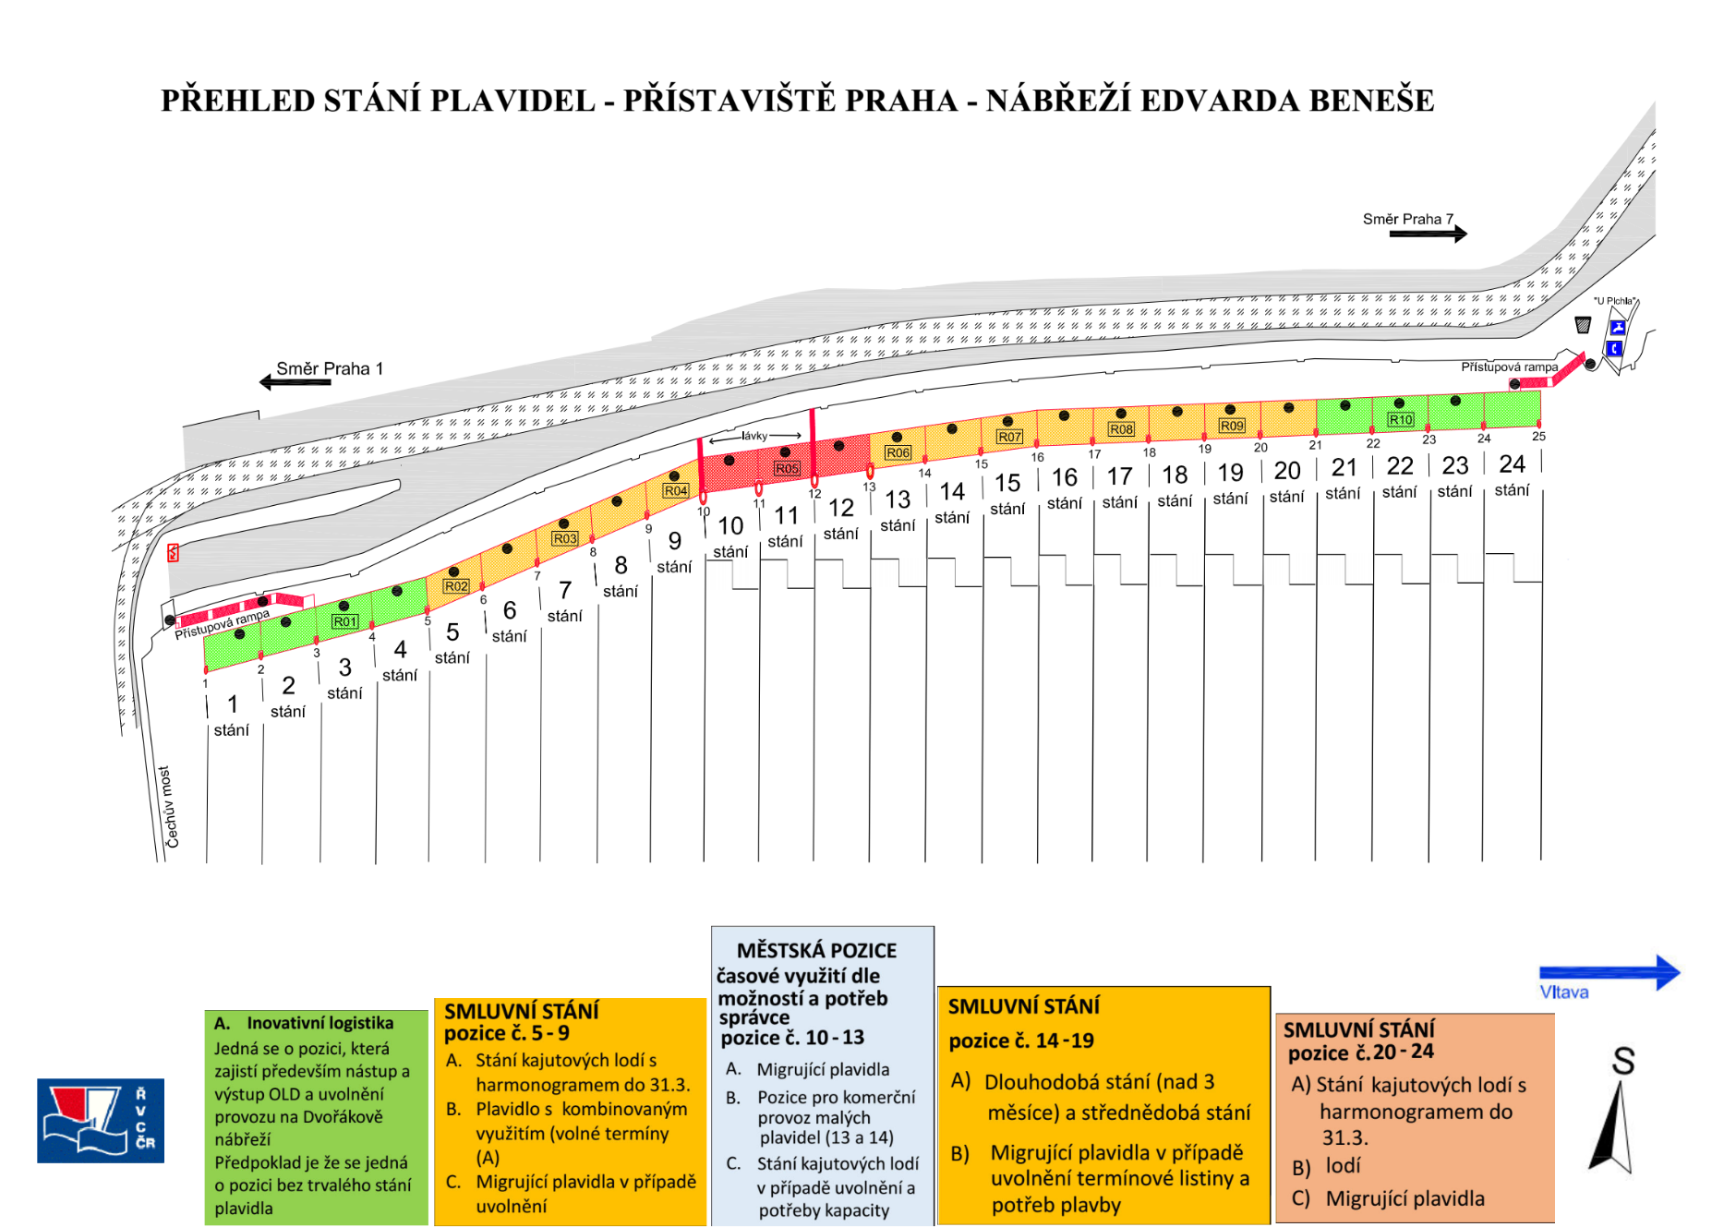
SITUAČNÍ PLÁN PŘÍSTAVU

